Terminale - évaluation sommative : produire une présentation orale (de type grand oral) sur la prise de décision dans le régime républicain français
Thème annuel : Terminale - La vie démocratique : débat, délibération et prise de décision
Sous-thème : La délibération dans les institutions (nationales, européennes, internationales)
Notion(s) abordée(s) : légitimité / consensus / majorité / démocratie représentative

ModalitÉs d’Évaluation
Format : Évaluation sommative
Acteurs : Évaluation par les pairs et par l’enseignant (+ éventuellement autoévaluation)

OBJECTIFS DE L’Évaluation
Notions, connaissances : légitimité /consensus / majorité / démocratie représentative / processus législatif / débat parlementaire

Compétences :
- S’exprimer à l’oral, argumenter

Compétences civiques et citoyennes :
- Valeurs et principes : citoyenneté et institutions nationales - Attitudes : maîtrise de soi - Aptitudes : écoute et observation, réflexion et discernement, esprit critique, apprentissage autonome, coopération

RÉSUMÉ de la situation d’Évaluation
Cette évaluation intervient à la fin de la séquence portant sur la délibération dans les institutions nationales, européennes et internationales. Elle est l’occasion pour les élèves de réinvestir les connaissances étudiées ainsi que de travailler l’argumentation et les compétences de l’oral, en particulier s’entraîner à la prise de parole en continu.
Il s’agit d’abord pour chacun d’entre eux de préparer en autonomie, à partir des connaissances acquises au cours de la séquence, une réponse à la question « Comment se prennent les décisions dans le régime républicain français ? ». Ensuite, au cours de la séance d’évaluation, chaque élève présente sa réponse sous la forme d’un oral sur le modèle de l’épreuve du grand oral. Il est évalué par ses pairs qui disposent d’une grille d’évaluation.

DESCRIPTION de la dÉmarche et de la PROPOSITION
(activitÉs ÉlÈves et professeur)
Étape 1 : Séquence (5 heures)
En amont, les élèves ont travaillé sur la désignation et le rôle des élus dans les institutions républicaines (notions de légitimité et de démocratie représentative), sur le débat parlementaire (délibérations, droit d’amendement), les modalités de prise de décision (consensus, majorité) et sur les procédures de résolution de blocage (art. 49.3 notamment). Ils ont connaissance des différentes étapes du processus législatif. Le cours s’est appuyé sur l’examen d’une ou deux situation(s) concrète(s) prises dans l’actualité récente et sur des extraits du texte constitutionnel afin de comprendre les mécanismes institutionnels.
À la fin de cette séquence, le professeur propose la consigne pour la réalisation du travail :
« Afin d’évaluer les acquis de la séquence sur la délibération dans les institutions nationales, vous devrez répondre dans un exposé oral de 7 minutes à la question suivante : « Comment se prennent les décisions dans le régime républicain français ? ». Votre présentation prendra appui sur les notions et les connaissances vues en classe et sera illustrée par un exemple de débat parlementaire récent de votre choix, dont vous présenterez brièvement les enjeux, le déroulement et l’issue. »
Pour aider à la réalisation du travail, le professeur rappelle ici les ressources disponibles (sites de l’Assemblée nationale et du Sénat, la chaîne parlementaire, articles de presse en lien avec le débat retenu, …). Il peut aussi proposer aux élèves une liste de débats parlementaires qu’il a lui-même sélectionnés pour leur intérêt et leur déroulement. Afin d’étayer le travail, l’enseignant demande aux élèves de s’appuyer sur les comptes rendus des débats en séance présentés sur le site de l’Assemblée nationale et d’y faire explicitement référence. Les élèves devront aussi pouvoir citer précisément toutes les sources qu’ils auront consultées.
Les élèves sont par ailleurs informés des modalités de l’évaluation. Le professeur peut présenter ici la grille qui servira à l’évaluation ou bien, en fonction du temps disponible, cette grille est réalisée en classe en faisant réfléchir les élèves sur les compétences attendues et les critères de réussite à retenir.

Étape 2 : Travail en autonomie (prévoir au moins une semaine de préparation)
Dans le temps hors la classe, chaque élève doit préparer sa réponse. Les élèves en difficulté sont invités à solliciter l’aide de l’enseignant et/ou du professeur documentaliste.

Étape 3 : Évaluation sommative orale (1heure)
Les élèves sont répartis en groupes de 4. Chacun présente à son tour sa réponse à l’oral à ses camarades qui disposent chacun d’une grille d’évaluation (voir annexes). Après chaque prise de parole, les « auditeurs-évaluateurs » complètent une grille. Lorsque tous les élèves ont pris la parole, ils remettent les grilles d’évaluation complétées à chacun des « présentateurs » pour qu’il en prenne clairement connaissance et puisse mesurer ses atouts et ses axes de progrès.
L’enseignant s’assure du bon déroulement de la séance. À la fin, il relève l’ensemble des grilles d’évaluation pour vérifier la réalisation correcte de l’exercice. Par ailleurs, le professeur a demandé à chaque élève d’enregistrer sa présentation et de déposer le fichier audio sur l’ENT. Il peut ainsi valider le travail de chacun notamment quant aux connaissances (pertinence de la présentation et de l’argumentation, qualité de l’analyse, emploi approprié des notions…). Il apprécie aussi l’évaluation par les pairs en portant un avis sur les grilles.
Lors de la leçon suivante, il restitue les grilles annotées et fait un retour sur ce travail d’évaluation en lien avec les attendus du grand oral.

PLACE DES COMPÉtences ÉvaluÉes dans LA PROGRESSION ANNUELLE
Ce travail intervient dans la 2e partie de l’année. Auparavant les élèves ont eu l’occasion à différentes reprises de présenter des travaux à l’oral mettant chaque fois en jeu une ou deux compétences spécifiques. Ainsi le traitement du premier thème d’EMC (« les principes et les espaces du débat démocratique ») peut avoir permis de réaliser par exemple :
- des exposés sur les partis politiques qui ont permis d’évaluer les capacités des élèves à organiser un propos structuré à l’oral et à gérer le temps imparti.
- un débat sur la place et le rôle des réseaux sociaux face au discours des experts. Cela a été l’occasion de travailler plus particulièrement la capacité à développer l’argumentation.
Ici, avec ce 3e exercice de prise de parole, les élèves réalisent un travail complexe qui se veut une préparation directe aux attendus du grand oral. Il met en jeu plusieurs compétences de l’oral, notamment :
- la capacité à exposer son propos de façon claire et structurée
- une maîtrise des connaissances
- l’aptitude à argumenter et à illustrer son propos
- une bonne gestion du temps de parole
- une maîtrise de sa voix et de son corps…

Autre(s) modalitÉ(s) de travail et d’Évaluation possible(s)
Il est aussi possible de réaliser ce travail en binôme (gain de temps) mais on perd alors le bénéfice des regards croisés sur chaque présentation orale et des différents retours faits à chaque « présentateur ». Dans ce cadre, on peut néanmoins envisager plus facilement une interaction, l’« auditeur » pouvant questionner le « présentateur » et/ou lui demander d’expliciter, de préciser, de reformuler… certains points, -cette interaction permettant alors de préparer la seconde partie de l’examen (« échange avec le candidat »).
On peut aussi proposer d’ajouter une grille d’autoévaluation, qui permettrait à chaque « présentateur » de porter un regard réflexif sur sa prestation et de comparer avec l’évaluation réalisée par ses camarades.
Enfin on peut envisager que l’évaluation sommative se fasse de façon plus classique sous la forme d’une production écrite relevée par le professeur.

DOCUMENTs Supports
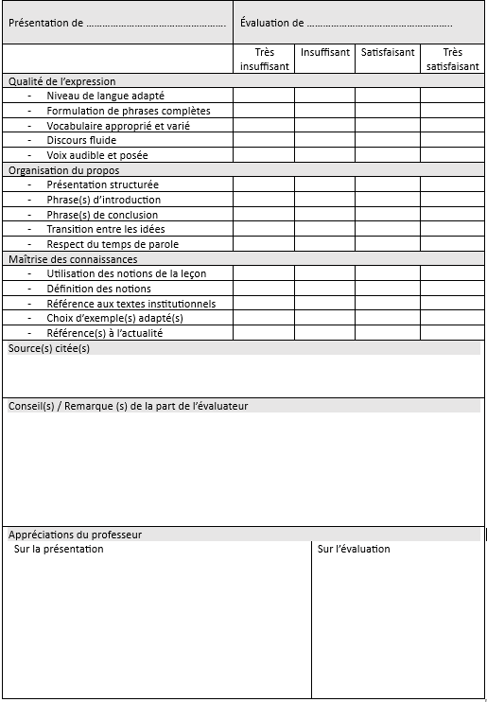
Cette grille peut être proposée par le professeur ou construite avec la classe en partant des compétences attendues au grand oral (voir grille ci-dessous).
Dans tous les cas, les différents items sont explicités aux élèves.
La mise en forme vise à ce que la grille soit efficace à l’utilisation tout en étant un outil formateur pour l’évalué comme pour l’évaluateur.

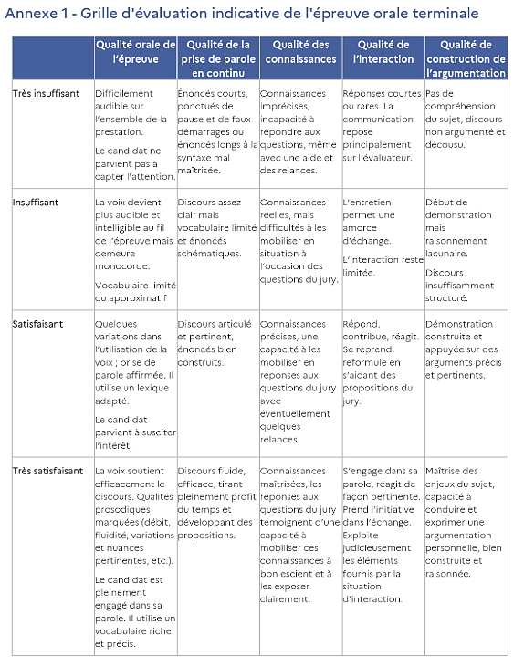
Source : https://eduscol.education.fr/document/52926/download

Outils/RESSOURCES

Sitographie
- Assemblée nationale

Processus législatif :

https://www.assemblee-nationale.fr/dyn/actualites-accueil-hub/le-parcours-de-la-loi
Comptes rendus des débats en séance :
https://www.assemblee-nationale.fr/dyn/17/comptes-rendus/seance
Liste des lois promulguées :
https://www2.assemblee-nationale.fr/documents/liste/(type)/index-promulgations
https://www.assemblee-nationale.fr/dyn/seance-publique

- Sénat
https://www.senat.fr/travaux-parlementaires.html

- La chaîne parlementaire
https://lcp.fr/
Voir en particulier des extraits commentés de débats parlementaires récents (vidéos de 50’ environ)
https://lcp.fr/programmes/les-grands-debats/les-grands-debats-206836

Contacter L’auteur
Mail : francoise.sudi@ac-clermont.fr

https://www.assemblee-nationale.fr/dyn/17/comptes-rendus/seance
https://www.senat.fr/travaux-parlementaires.html
https://lcp.fr/
https://eduscol.education.fr/document/52926/download

